

КОМИТЕТ МЕСТНОГО САМОУПРАВЛЕНИЯ СОЛОВЦОВСКОГО СЕЛЬСОВЕТА ИССИНСКОГО РАЙОНА ПЕНЗЕНСКОЙ ОБЛАСТИ
ЧЕТВЕРТОГО СОЗЫВА

Р Е Ш Е Н И Е

от | проект | №
с.Соловцово
Об установлении туристического налога

В соответствии с Федеральным законом от 06.10.2003 №131-ФЗ «О общих принципах организации местного самоуправления в Российской Федерации», главой 33.1 Налогового кодекса Российской Федерации, руководствуясь статьей 20 Устава Соловцовского сельсовета Иссинского района Пензенской области,

Комитет местного самоуправления Соловцовского сельсовета Иссинского района Пензенской области решил:

1. Установить и ввести в действие с 01.01.2025 на территории Соловцовского сельсовета Иссинского района Пензенской области туристический налог.
2. Установить налоговую ставку туристического налога в 2025 году в размере 1 процента от налоговой базы.
3. Порядок исчисления туристического налога на территории Соловцовского сельсовета Иссинского района Пензенской области определяется в соответствии со статьей 418⁷ Налогового кодекса Российской Федерации.
В случае, если исчисленная в соответствии со статьей 418⁷ Налогового кодекса Российской Федерации сумма туристического налога менее суммы минимального туристического налога, рассчитанной как произведение 100 рублей и количества суток проживания, сумма туристического налога определяется в размере минимального туристического налога.
4. Установить дополнительные категории физических лиц, стоимость услуг по временному проживанию которых не включается в налоговую базу:
а) участники специальной военной операции и члены семей участников специальной военной операции;
б) члены семей погибших участников специальной военной операции;
в) многодетные семьи.
Стоимость услуг по временному проживанию категорий физических лиц, указанных в настоящем пункте, не включается в налоговую базу при предоставлении ими налогоплательщику документов, подтверждающих соответствующий статус физического лица.

5. Опубликовать настоящее решение в информационном бюллетене «Сельский вестник».
3. Настоящее решение вступает в силу с 01.01.2025, но не ранее чем по истечению одного месяца со дня его официального опубликования.

4. Контроль за исполнением настоящего решения возложить на главу Соловцовского сельсовета Иссинского района Пензенской области.

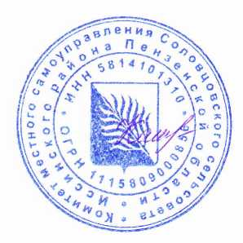

Глава
Соловцовского сельсовета
Иссинского района
Пензенской области Е.В.Каширина

